Příprava : Přiřaď k sobě správná tvrzení:

Varné sklo - ……………………………………………………………………………………………………..

Technické sklo - ………………………………………………………………………………………………..

Odměrné sklo - …………………………………………………………………………………………………

- nesnáší náhlé změny teplot, není určeno k intenzivnímu zahřívání
- je odolné proti náhlým změnám, proto je určené k intenzivnímu zahřívání
- je přesně kalibrováno, užíváme ho v případech, kdy je nutno pracovat s přesnými objemy či koncentracemi

Úkol 1: Rozstříhej stránku s názvy a obrázky a přiřaď např. za pomocí internetu k chemickému nádobí a laboratorním pomůckám ( černobílé a příslušné fotce ) správný název a nalep do pracovního listu.

Laboratorní práce č.

Chemické laboratorní pomůcky
Téma: | Chemické nádobíčko
Jméno a příjmení: |  | Školní rok: | 2017/2018
Spolupracovali: |  | Hodnocení:
Datum zpracování: |  | Třída:
Úkol 2: Fotografii je více než příslušných černobílých nákresů a názvů. Zjisti názvy neznámých pomůcek.

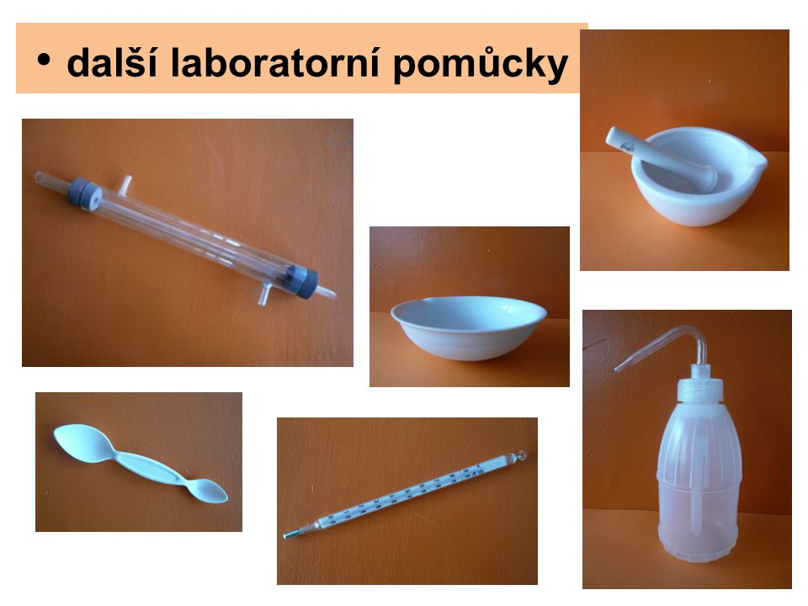
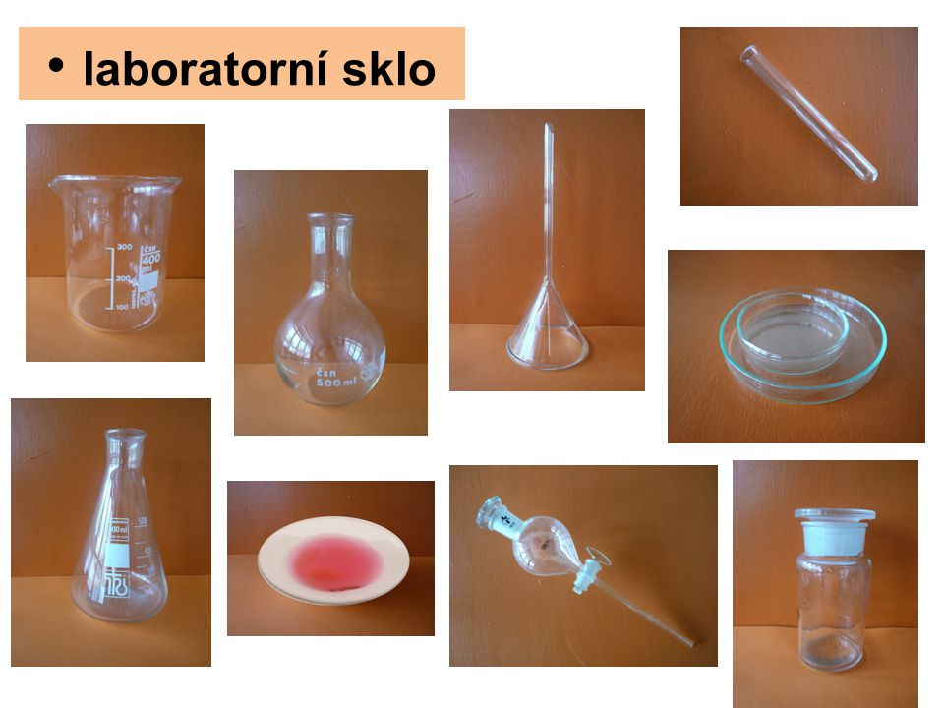
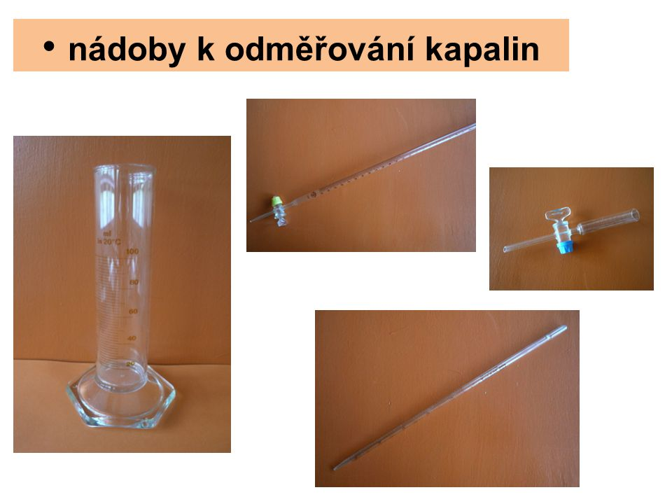
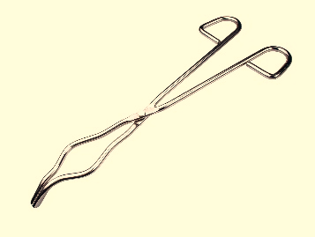
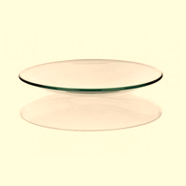
nálevka
dělicí nálevka
lihový kahan
plynový kahan
hodinové sklo
teploměr
třecí miska s tloučkem
zkumavka
kádinka
krystalizační miska
skleněná vana

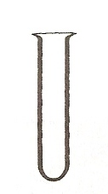
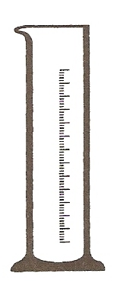
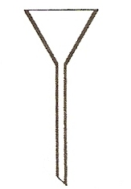
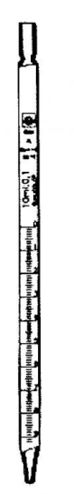
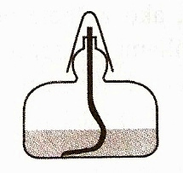
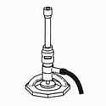
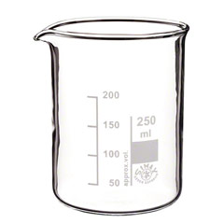
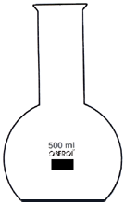
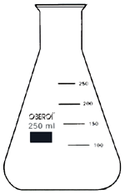
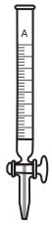
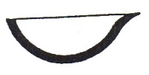
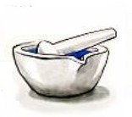
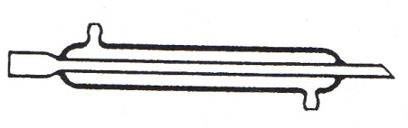
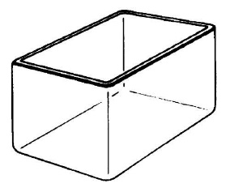
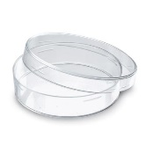
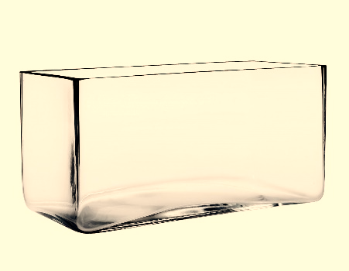
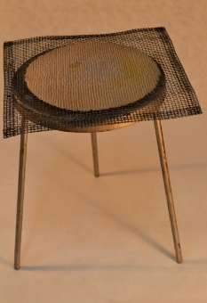
střička
chemické kleště
chladič
odpařovací miska
odměrný válec
byreta
pipeta
varná baňka
kuželová baňka
Petriho miska

